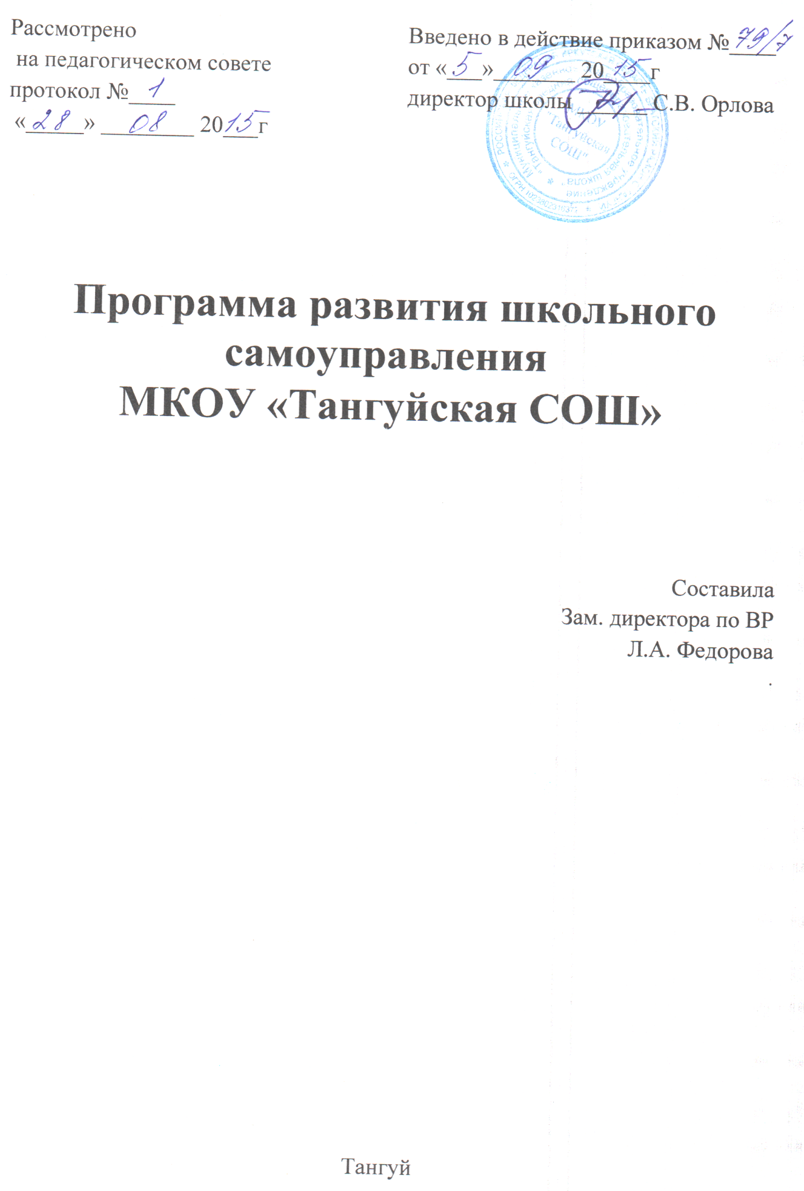
Пояснительная записка
Ученическое самоуправление - одно из важнейших форм организации жизнедеятельности коллектива учащихся, обеспечивающее развитие их самостоятельности в принятии и реализации решений для достижения общественно значимых целей.
Развитие ученического самоуправления в общеобразовательном учреждении зависит от успешности решения целого ряда задач организационного, программно-методического, социально-психологического характера, а также умелого педагогического руководства.
По организации всей деятельности ученического самоуправления руководящее значение имеет "Положение об ученическом самоуправлении", в котором кратко сформулированы главные цели и задачи, содержание и конкретные формы работы ученического самоуправления.
Программа определяет основной круг управленческих вопросов и предлагает их как предмет специального изучения для актива ученического самоуправления.
Программа разработана и составлена для учащихся 5-11 классов и предусматривает возможность решения задач, вытекающих их стратегической цели школы.
· Формирование чёткой и осознанной гражданской позиции и ценностного отношения к себе и другим;
· Участие в решении насущных проблем общеобразовательного учреждения;
· Развитие навыков самостоятельного проявления инициативы, принятия решения и реализация их в интересах ученического самоуправления.
Правовой основой развития ученического самоуправления в общеобразовательном учреждении являются:
Закон РФ "Об образовании";
Решение коллегии Минобразования России от 25.05.2001 № 11/1 "Об опыте взаимодействия органов управления образованием и детских общественных объединений";
Типовое положение об общеобразовательном учреждении, утверждённое постановлением Правительства РФ от 19.03.2001 № 196;
Устав МКОУ «Тангуйская СОШ»

АКТУАЛЬНОСТЬ ПРОГРАММЫ

Нашей страной взят курс на построение гуманного демократического общества. Под воздействием процессов обновления, проблем раскрытия творческого потенциала личности, воспитания её духовных качеств, вопросы её социализации становятся ведущими темами педагогических исследований. Одной из первостепенных задач современной педагогики становится содействие самореализации ребёнка и развитие качеств, способствующих его социальному становлению. Это требует значительного усиления внимания к личности как биологическому индивиду и как социальной единице – личности с неповторимой индивидуальностью, которая не допускает искусственного расчленения процесса его формирования на отдельные составляющие, как по содержанию, так и по временным отрезкам.
Формирование личности осуществляется в процессе социализации, воспитании и саморазвитии. В наибольшей степени педагогическому влиянию планированию, организации, коррекции поддаётся воспитание как целенаправленный, специально - организованный процесс. Современная школа для обеспечения целостности воспитания приоритетным направлением считает создание и развитие воспитательных систем - целостных социально - педагогических организмов, возникающих в процессе интеграции основных компонентов воспитания и обладающих таким интегративным свойством, как «Дух» школы, когда весь образ жизни школы становится мощным и постоянно действующим фактором воспитания.
Современная воспитательная практика неоднократно обращается к анализу проблем самоуправления в школьном сообществе. Актуальность данного выбора очевидна, ибо именно самоуправление позволяет в полной мере использовать воспитательный потенциал коллектива, силу общественного мнения, а также создать благоприятную атмосферу для развития личности ребёнка.
Участие подростков в работе органов самоуправления - это способ практики жить в социальном пространстве прав обязанностей, возможность продемонстрировать уникальность своей личности, осознать свою сопричастность к тому, что происходит в обществе, освоить общественный опыт.
Современная модернизация Российского государства, становление гражданского общества требует, чтобы система образования содействовала формированию сознательного гражданина, эффективно участвующего в демократическом процессе. В решении этой задачи приоритетным ориентиром для образования личности становится способность к самоорганизации, умению отстаивать свои права, участию в преобразовании своей страны.
Развитие человека как личности – это развитие культурное. Человек как личность в своём развитии становится микрокосмосом культуры, обретая тем самым своё нравственное самоопределение. Нравственность является практическим эталоном, мерой культурности человека, мерой его «Личности» с точки зрения окружающих его людей.
Программа «деятельности» школьного самоуправления «Идея» является одним из инструментов в решении проблемы воспитания нравственной личности, способной к самореализации и самоадаптации в социуме. Проблема воспитания нравственной личности является актуальной для нашего времени в развитии общества в целом.

ЦЕЛЬ ПРОГРАММЫ: Воспитание ответственной личности, способной к самореализации и адаптации в обществе.

ОСНОВНЫЕ ЗАДАЧИ ПРОГРАММЫ:

· развитие лидерских качеств методами активного социально- психологического обучения;
· развитие творческого, культурного и коммуникативного потенциала старшеклассников;
· создание комфортной обстановки общения и творчества;
· формирование мотивационной – потребности сферы личности старшеклассника, его положительного социального опыта и помощь в освоении социальных ролей;
· разработка социальных проектов с целью адаптации старшеклассника в социуме;

ОСОБЕННОСТИ ВОЗРАСТА СТАРШЕКЛАССНИКА

· Этот возрастной период - один из самых благодатных в становлении личности человека. Ранняя юность устремлена к осознанию своей жизни в целом, к осмыслению общих законов мироздания, к оценке реального конкретного мира. Ранняя юность прекрасна мировоззренческой устремленностью, а значит, желанием изменить и переустроить этот мир. Неопытность юности придает ей смелость в суждениях и безоглядность в критике окружающей среды.
· Именно жизнь как отдельный особенный объект является постоянным предметом осмысления старшеклассника. Но не просто жизнь как отсутствие смерти и существование на земле, а – жизнь, достойная Человека в его качестве наивысшей ценности. Исследователи подросткового возраста отмечают, что отношения в коллективе сверстников часто строятся на основе принципов «кодекса чести». Это правила взаимопомощи и взаимовыручки, которые не всегда совпадают с подлинными оценками и нравственного содержания действий и отношений сверстников. Взрослый обязательно должен руководить детским коллективом, чтобы у подростков была возможность усвоить истинные человеческие ценности. Большое значение имеет организация разновозрастных коллективов, где односторонность отношений практически исключается, и в силу вступают гуманные истинные отношения людей, объединённых общей, социально значимой целью. Забота о друге, сверстнике и забота о малыше - разные по содержанию отношения. Подчиняться сверстнику - не то же самое, что уметь поиграть с малышом. Как личность, ребёнок гораздо богаче развивается в многодетной семье, где он усваивает всю гамму человеческих отношений, оценок, норм взаимодействия с другими.
· В раннюю юность, благодаря социально-психологической природе этого возраста, складывается некий образ жизни. Он становится образцом для повседневной реальности, он выступает как модель для уже сегодня начатого построения собственной жизни. Поэтому чрезвычайно важно активизировать все духовные силы старшеклассника для создания идеального представления: что есть жизнь, которая достойна моего «Я»? Что есть жизнь, которую ведет современный достойный человек?
· Современный подросток - человек с кипучей энергией, инициативностью, сталкивается с культурой, в которой универсальные инструкции ценятся выше индивидуальных проявлений жизни; общее, алгоритмизированное, понятное в поведении другого человека, делает его «удобным» для управления во всех социальных системах. Но, к счастью, всегда есть юные молодые люди, которых тяготит эта универсальность, потому, что по законам жизни они особенно чувствительны к проявлениям силы и слабости самой жизни, открытой для неё через существование живого «Я». Это живое «Я» проявляет себя в широком размахе колебаний и противоречий переживаний, связанных с необходимостью найти и установить своё собственное содержание, освоить своё собственное психологическое пространство. Сразу это сделать очень трудно, но жить без него уже невозможно; увлечение чужими формами жизни редко несёт в себе черты устойчивости. М.М. Рубинштейн: «Путь продвижения к самому себе совершается вовсе не с роковой необходимостью: это норма, которая далеко не всегда достигается».

ХАРАКТЕРИСТИКА ПРОГРАММЫ

Программа деятельности школьного самоуправления:

· По целевому обеспечению потребностей личности ребенка | Программа социальной адаптации
· По образовательным областям | Нравственно-социальная
· По уровню усвоения | Общекультурная
· По характеру деятельности | Комплексная
· По возрастным особенностям | Для разновозрастного коллектива ( ориентирована на запросы детей 12-17 лет)
· По контингенту воспитанников | Общая
· По временным показателям | Долгосрочная

Основные функции органов самоуправления

Название сектора | Основные обязанности
Президент совета старшеклассников | Организует стратегическое планирование деятельности школьного совета.  - Определяет повестку дня и председательствует на заседаниях школьного совета.  - Организует работу по согласованию деятельности школьного совета с администрацией школы, методическими объединениями и другими органами, существующими в школе.  - Координирует работу советов классов.  - Осуществляет контроль исполнения решений школьного совета.  - Оказывает помощь председателям советов классов.  - Проводит заседания, осуществляет общий контроль работы.
Образование и просвещение | - организует работу для помощи в учёбе;  - планирует и проводит совместно с педагогами познавательные дела;  - ведёт протоколы заседаний;  - помогает педагогам в подготовке и проведении предметных недель, олимпиад, дней самоуправления, интеллектуальных игр; - контроль за ведением классных дневников;  - ведёт учёт и разрабатывает систему поощрения лучших учеников и класса школы.
Пресс - центр | - проведение конкурсов газет, рисунков;  - выпуск школьной газеты, объявлений;  - использование в работе компьютерной графике;  - сбор материала для школьной газеты;  - проведение опроса среди учащихся о прошедшем мероприятии.
Спорт и здоровье | - планирует и организует дела по сохранению и преобразованию школы и школьной территории;  - организует на всех ступенях творческую деятельность в сфере нравственного, духовного, гражданского воспитания;  - ведёт учёт и разрабатывает систему поощрения достижений;  - организует внеурочную жизнь младших школьников;  - по мере необходимости выпускает газеты, объявления.
Порядок и уют | - организация и проведение дежурства по школе и классам;  - организация благоустройства школьной территории;  - проведение субботников;  - организация выставок творческих работ учащихся школы;  - соблюдение правопорядка в школе.
Милосердие | - выявление «адресов милосердия»;  - организация тимуровской работы ( помощь ветеранам, инвалидам, пенсионерам);  - организация внеурочной жизни младших школьников.
Культура и досуг | - планирует, организует и проводит школьные мероприятия совместно с организатором и вожатой;  - организует на всех ступенях творческую деятельность в сфере нравственного, духовного, гражданского воспитания;  - ведёт учёт и разрабатывает систему поощрения достижений;  - организует внеурочную жизнь младших школьников;  - по мере необходимости выпускает газеты, объявления.

Паспорт органа ученического самоуправления
МКОУ «Тангуйская СОШ»

1 | Название органа ученического самоуправления | Совет школы
2 | Дата создания | 10.09.2015г.
3 | Количество членов постоянно работающих в Совет, их возрастной состав | Актив – 16 человек (14 – 17 лет)
4 | Постоянно действующий руководящий орган, их возрастной состав | Совет старшеклассников (14 – 17 лет)
5 | Основные коллективные и индивидуальные субъекты системы ученического самоуправления МКОУ «Тангуйская СОШ», на которых опирается и чьи интересы представляет УС | Совет старшеклассников (обеспечивает защиту интересов учащихся, осуществляет помощь советам классов);  - Гражданско-патриотический центр (занимается подготовкой патриотических декад);  - Центр Спорт и Здоровье (составляет график спортивных и мероприятий, помогает в их проведении);  - Центр Порядок (определяет объект работы, составляет рабочие бригады, оценивает их деятельность);  - Центр Творческих Объединений (кружки и секции);  - Пресс - Центр (оформляет школьную газету, осуществляет оперативный подбор информации);  - Центр «Досуг» (организует общешкольные мероприятия, разрабатывает сценарии праздников);  - Центр «Наука и Образование» (проводит школьные конфиренции, предметные недели, интеллектуальные игры).
6 | Цели и задачи деятельности ученического самоуправления | Целями создания и деятельности органов ученического самоуправления являются:  - работа над реализацией задач патриотического и нравственного воспитания, формирования здорового образа жизни и демократической культуры детей, развития социальной инициативы и творчества подростков;  -обеспечение условий для всестороннего развития личности и творческой самореализации школьников в соответствии с их потребностями;  -создание условий для защиты и отстаивания интересов учащихся;  - реализация совместной работы по внедрению услуг доп. образования и расширение спектра действия данных услуг в школе;  Для достижения целей орган ученического самоуправления решает следующие задачи:  - осуществление организации и руководства деятельностью Совета школы;  - постоянное деятельностное информирование всех участников образовательного процесса о деятельности Совета старшеклассников и общего Совета школы;  - вовлечение всех участников образовательного процесса в преобразовательную творческую деятельность;  - осуществление пропаганды здорового образа жизни, пропаганду спортивных мероприятий и обеспечение активности участников в мероприятиях, посвященных спорту и здоровому образу жизни;  - активизация деятельности участия Совета старшеклассников и учащихся школы, интеллектуальных играх, и др.  - обеспечение участия в планировании и организации деятельности по гражданско-патриотическому воспитанию;
7 | Наиболее значимые дела | 1. Общешкольные линейки;  2. Учебные сборы актива;  3. Акция «Никто не забыт, ничто не забыто»;  4. Интеллектуальная игра, викторины;  5. Посвящение в первоклассники;  6. Участие в акции «Я - гражданин России»;  7. Волонтерское движение;  8. «Золотая осень»;  9. Смотр-конкурс строя и песни;  10. Осенний бал;  11.Спортивные состязания;  12.День здоровья;  13.Вахта Памяти;  14 Поисковая деятельность
8 | ФИО лидера УС | Проводится путем школьных выборов
9 | ФИО куратора УС, должность, телефон | Федорова Л.А.  заместитель директора по воспитательной работе  (телефон: 89500920373)

